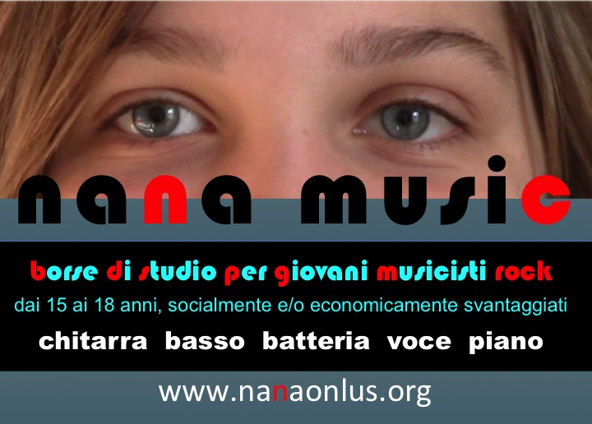
TERZA EDIZIONE

L’Associazione NAnA Onlus indice un bando per il conferimento di borse di studio a giovani musicisti, completamente gratuite, senza alcuna limitazione legata alla nazionalità, di età compresa tra i 15 e i 18 anni, per la frequenza del Corso Pro (Diploma) presso Sonus Factory – Music Performance Institute di Roma (www.sonusfactory.com). I giovani allievi entreranno così in un percorso formativo in cui saranno liberi di esprimere le loro potenzialità artistiche, di confrontarsi con colleghi e di conoscere opportunità d’inserimento nel mondo del lavoro. Alla fine del percorso di studio lo studente otterrà una certificazione europea di livello 3, corrispondente al conseguimento del livello di preparazione di maturità liceale, secondo le normative in vigore nell’Unione Europea (Quadro Europeo delle Qualifiche).
Il corso prevede una frequenza media obbligatoria di 6 ore settimanali. Gli strumenti studiati sono: Canto, Chitarra, Basso, Batteria, Piano e Tastiere.
Le audizioni per la selezione finale che si terranno nella seconda metà del mese di settembre 2018.
Per applicare inviare a nanaonlus88@gmail.com:
1. una breve lettera che esprima le motivazioni del candidato/a
2. Scheda Bando NAnA Music compilata
3. materiale video con un brano cantato e/o suonato
4. Documento Isee sul reddito familiare
5. Eventuale rassegna stampa e materiale illustrativo dell'attività musicale svolta

E’ possibile inviare i file audio/video con wetransfer.com (o simili) e o linkando le performance presenti su pagine personali (youtube, facebook, soundcloud, etc..)
In seguito alle audizioni preliminari i candidati prescelti saranno selezionati per l’audizione finale che si svolgerà presso Sonus Factory, nella seconda metà di settembre 2018.
Per ulteriori informazioni sulle certificazioni che si possono conseguire vai su www.sonusfactory.com
Per ulteriori informazioni su NAnA Onlus: www.nanaonlus.org o e-mail: nanaonlus88@gmail.com
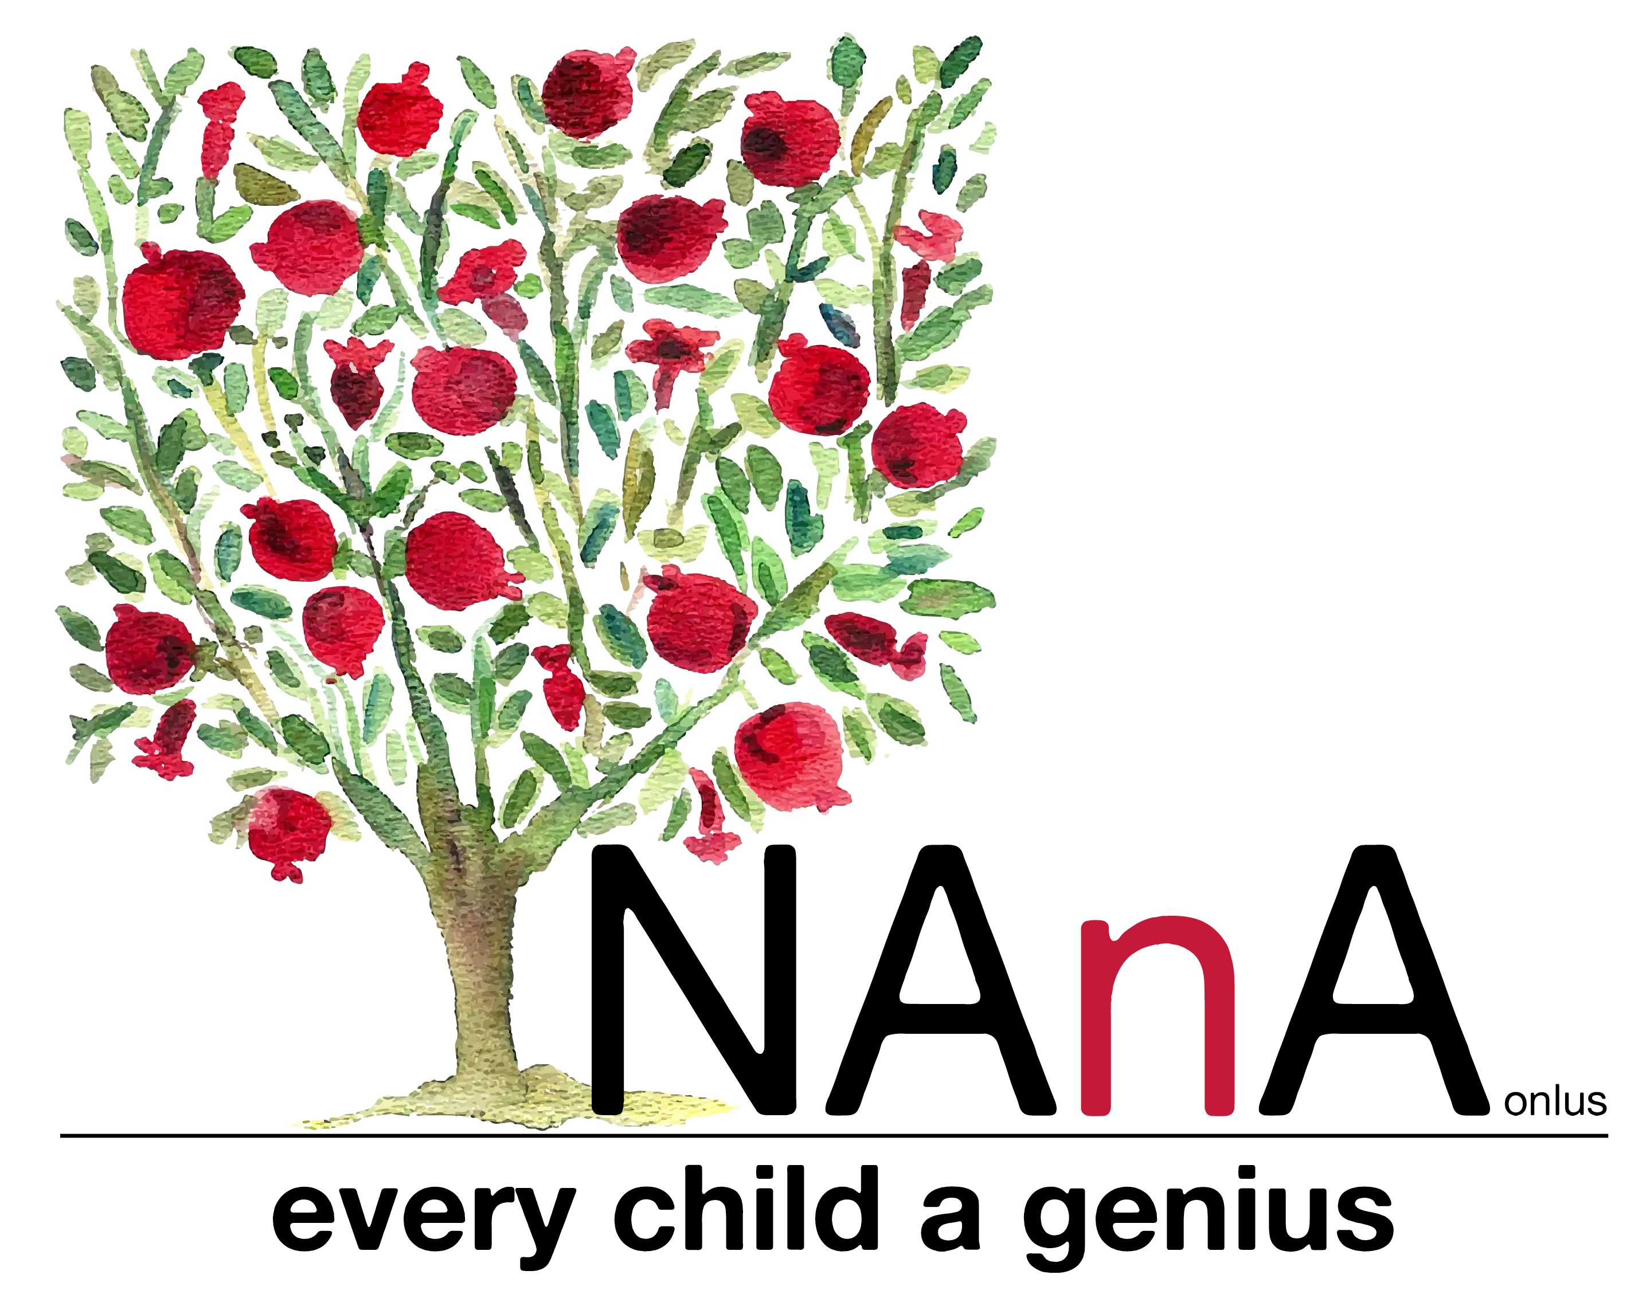

Scheda Informativa
NAnA Music
Cognome
Nome
Luogo di nascita
Data di nascita
Indirizzo di residenza

Telefono
Email
Scuola frequentata e classe
Strumento principale o canto

Esperienze didattiche
Generi musicali preferiti

Artisti preferiti
Conoscenza di strumenti complementari

Esperienze artistiche
www.nanaonlus.org

